Devoir Surveillé de mécanique n°2

Cinématique et Géométrie des masses

Consignes :
- Durée : 2h
- Une feuille A4 recto simple manuscrite à rendre avec la copie autorisée
- Calculatrice autorisée
- Faire toutes les hypothèses que vous considérerez utiles et les préciser sur votre copie

Le Tango
Le Tango est une attraction de fête foraine qui peut accueillir jusqu’à 24 personnes pour vivre des sensations fortes grâce à ses 3 axes de rotation. Ce manège mesure 23m de haut. Il est transportable sur une remorque unique et assemblable en 5h. Une photo, un plan d’ensemble ainsi qu’un schéma cinématique simplifié du manège sont donnés ci-dessous et page suivante :
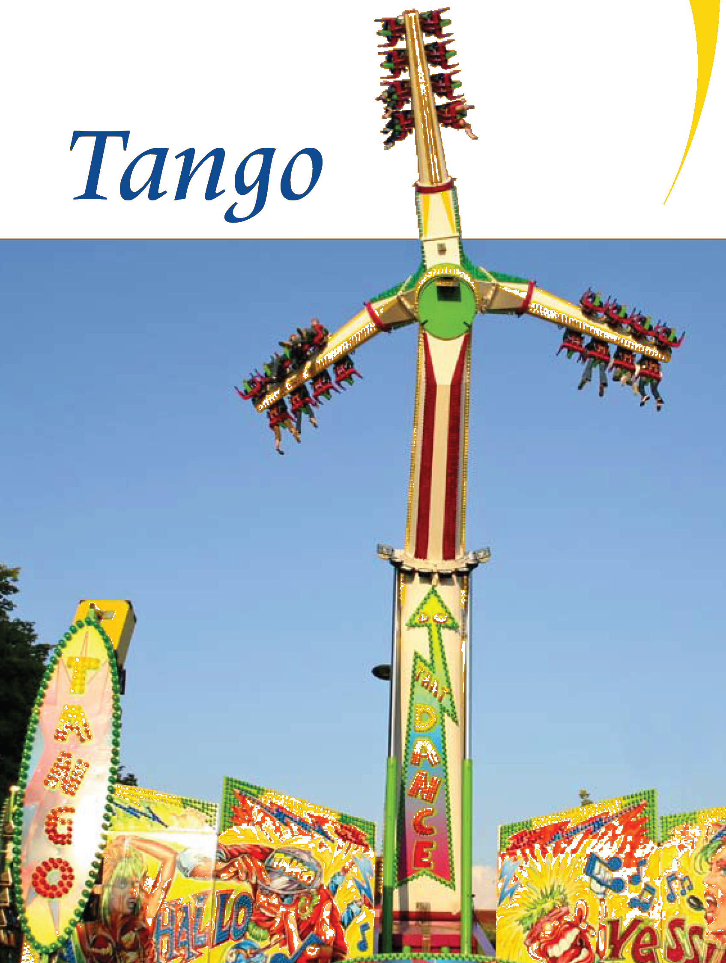 | 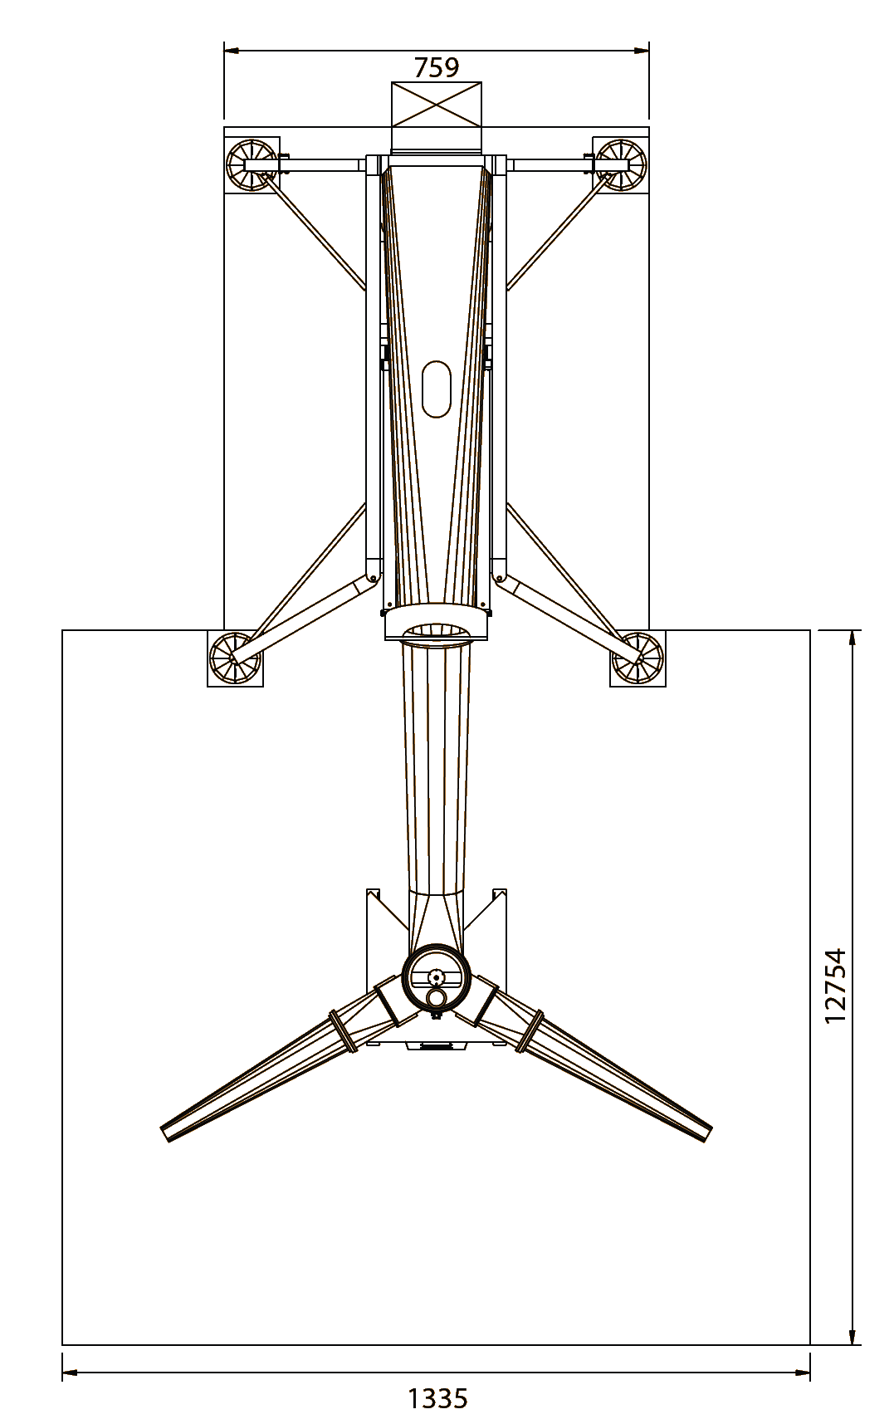 | 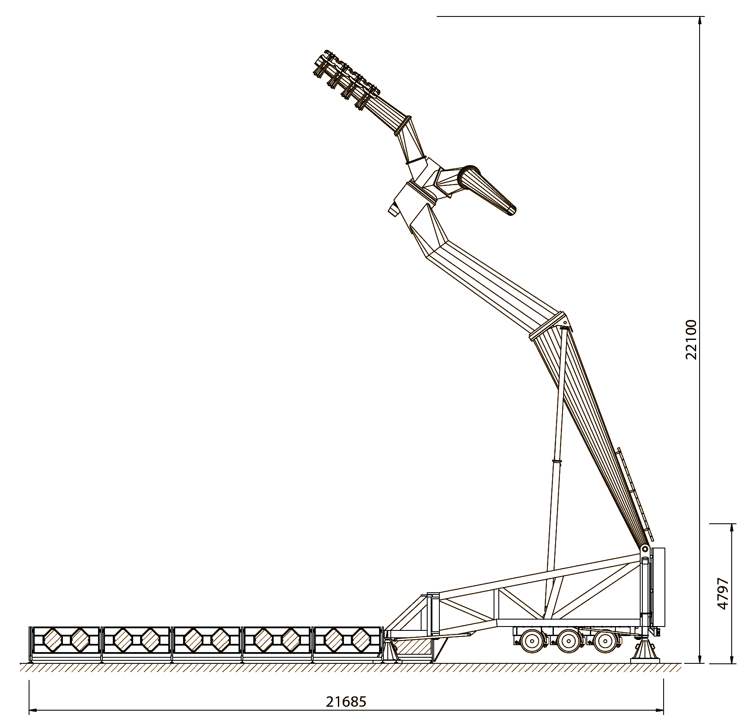
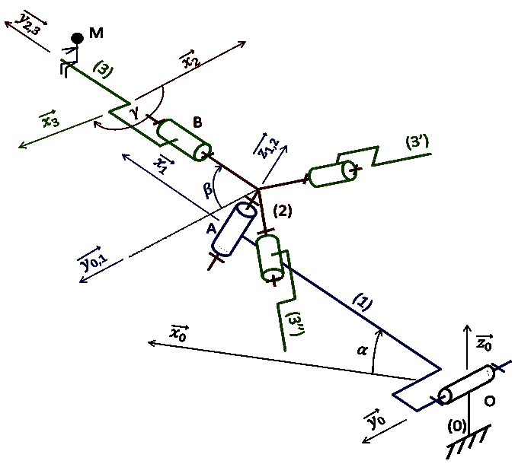
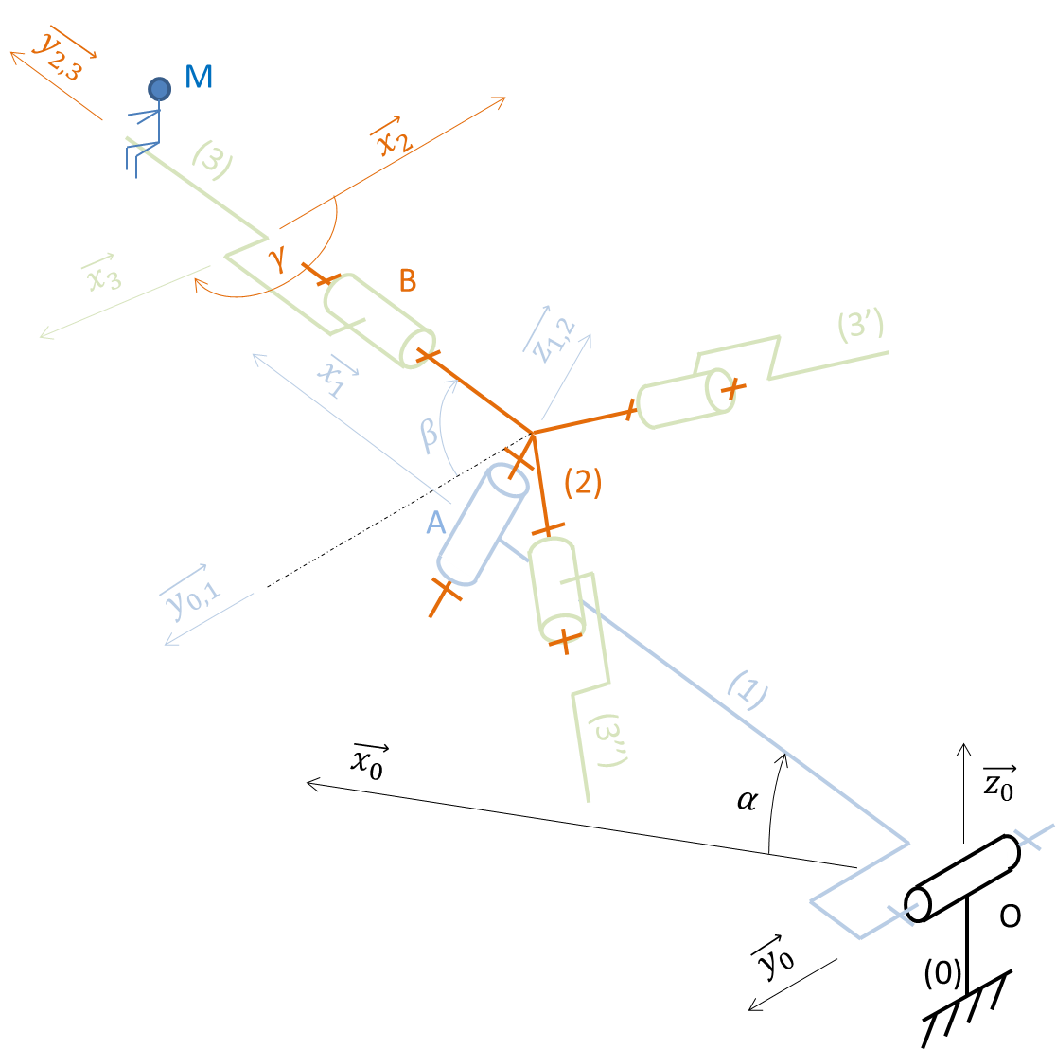

Description et données du problème
Le bâti (0) est associé au châssis du manège. Le référentiel $R_{0}$ $\left(O,\vec{x_{0}},\vec{y_{0}},\vec{z_{0}}\right)$ lui est associé.
Le Bras (1) est entrainé en rotation autour de l’axe $\vec{y_{0}}=\vec{y_{1}}$ grâce à l’action des deux vérins de levage. La position angulaire du bras est paramétrée par l’angle $α=\left(\vec{x_{0}},\vec{x_{1}}\right)$. Le référentiel $R_{1}$ $\left(O,\vec{x_{1}},\vec{y_{1}},\vec{z_{1}}\right)$ lui est associé.
La corolle (2) constituée de trois branches est entrainée en rotation autour de l’axe $\vec{z_{1}}=\vec{z_{2}}$. La position angulaire de la corolle est paramétrée par l’angle $β=\left(\vec{y_{1}},\vec{y_{2}}\right)$. Le référentiel $R_{2}$ $\left(A,\vec{x_{2}},\vec{y_{2}},\vec{z_{2}}\right)$ lui est associé.
Chaque branche porte une nacelle (3), (3’) et (3’’) pouvant chacune accueillir 8 personnes. Seule la nacelle (3) sera considérée dans cet examen. La nacelle est entrainée en rotation autour de l’axe $\vec{y_{2}}=\vec{y_{3}}$. La position angulaire de la nacelle est paramétrée par l’angle $γ=\left(\vec{x_{2}},\vec{x_{3}}\right)$. Le référentiel $R_{3}$ $\left(B,\vec{x_{3}},\vec{y_{3}},\vec{z_{3}}\right)$ lui est associé. La position d’une personne située à l’extrémité de la branche (3) (la personne est fixe dans le repère $R_{3}$) est repérée par le point M.
$\vec{OA}=a\vec{x_{1}}$ , $\vec{AB}=b\vec{y_{2}}+c\vec{Z_{2}}$ , $\vec{BM}=d\vec{y_{3}}+e\vec{Z_{3}}$

Etude cinématique
Question 1 : Faire les schémas plans paramétrés permettant de passer de R0 à R1, de R1 à R2 et de R1 à R3. Exprimer alors $\vec{Ω\left(1/0\right)}$, $\vec{Ω\left(2/1\right)}$, $\vec{Ω\left(2/0\right)}$ , $\vec{Ω\left(3/2\right)}$ et $\vec{Ω\left(3/0\right)}$ (2 pts)
Question 2 : Calculer la vitesse du point A relativement au référentiel $R_{0}$, $\vec{V\left( A/R_{0}\right)}$. (1 pt)

Pour toute la suite, nous considèrerons que l’angle $α$ est fixe.
Question 2’ En déduire $\vec{V\left( A/R_{0}\right)}$ dans ce cas particulier. Question 3 : Calculer la vitesse du point B relativement au référentiel $R_{0}$, $\vec{V\left( B/R_{0}\right)}$. (1 pt)
Question 4 : Calculer la vitesse du point M relativement au référentiel $R_{0}$, $\vec{V\left( M/R_{0}\right)}$. (1 pt)
Question 5 : En considérant seulement pour cette question que la rotation de la nacelle est à l’arrêt à la position $γ=0°$. Seule la corolle est en rotation. Calculer la norme de la vitesse $\vec{V\left( M/R_{0}\right)}$. A l’aide des données géométriques ci-dessous, réaliser l’application numérique qui permet de déduire la vitesse de rotation $\dot{β}$ (en rad/s et en tr/min) à imposer au moteur d’entrainement de la corolle afin que la personne au point M se déplace à 60km/h (1,25 pts)
$α=70°$, a = 20m, b = 3m, c = 2m, d = 3m et e = 1m
La suite des calcul est à nouveau menée en littéral avec $γ$ variable.
Question6 : Calculer la vitesse du point M relativement au référentiel $R_{2}$, $\vec{V\left( M/R_{2}\right)}$. Comment se nomme cette vitesse ? (0.5 pt)
Question 7 : Calculer la vitesse, $\vec{V\left( M∈R_{2}/R_{0}\right)}$. Comment se nomme cette vitesse ? (0.5 pt)
Question 8 : Retrouver par composition des vitesses $\vec{V\left( M/R_{0}\right)}$ . Comment se nomme cette vitesse ? (0.5 pt)
Question 9 : On considère une seconde personne située sur la même nacelle (3) et repérée par le point M₂ tel que $\vec{{BM}_{2}}=d_{2}\vec{y_{3}}+e\vec{Z_{3}}$. Calculer la vitesse du point M₂ relativement au référentiel $R_{0}$, $\vec{V\left( M_{2}/R_{0}\right)}$. (0.75 pt)
Question 10 : Calculer la vitesse de la personne au point M₂ relativement à la personne au point M (0.5 pt)
Question 11 : Calculer l’accélération du point B relativement au référentiel $R_{0}$, $\vec{a\left( B/R_{0}\right)}$. (1 pt)
Question 12 : Calculer l’accélération du point M relativement au référentiel $R_{0}$, $\vec{a\left( M/R_{0}\right)}$. (1 pt)
Question 13 : En considérant seulement pour cette question que la rotation de la nacelle est à vitesse constante $\dot{γ}$ et que la rotation de la corolle est aussi à vitesse constante $\dot{β}$, calculer la norme de l’accélération $\vec{a\left( M/R_{0}\right)}$. A l’aide des données géométriques ci-dessous, réaliser l’application numérique qui permet de déduire la vitesse de rotation $\dot{γ}$ (en rad/s et en tr/min) à imposer au moteur d’entrainement de la nacelle afin que la personne au point M subisse une accélération de 2g soit 20m/s². (1.5)
$α=70°$, $\dot{β}= ???$, a = 20m, b = 3m, c = 2m, d = 3m et e = 1m
La suite des calculs est à nouveau menée en littéral avec $\dot{γ}$ et $\dot{β}$ variables.
Question 14 : Calculer l’accélération du point M relativement au référentiel $R_{2}$, $\vec{a\left( M/R_{2}\right)}$. (0.5 pt)
Question 15 : Calculer l’accélération, $\vec{a\left( M∈R_{2}/R_{0}\right)}$. (0.75 pt)
Question 16 : Calculer l’accélération, $\vec{a_{coriolis}\left( M,R_{2}/R_{0}\right)}$. (0.75 pt)
Question 17 : Retrouver par composition des accélérations $\vec{a\left( M/R_{0}\right)}$ . (0.5 pt)

Etude de la géométrie des masses d’une nacelle
L’étude sera entièrement menée littéralement en notant la masse volumique du matériau $ρ$.
Une nacelle ayant une géométrie complexe, on se donne un modèle simplifié de la géométrie (voir figure ci-dessous). Ce modèle est constitué de la liaison avec la corolle : un cylindre de diamètre D et le longueur a alésé diamètre d sur une longueur p. Sur ce cylindre est soudé le support des siège. Ce support est constitué d’un parallélépipède rectangle de longueur b, de hauteur h et d’épaisseur e.
Question 1 : Déterminer la masse de la nacelle (1 pt)
Question 2 : Déterminer les coordonnées du centre d’inertie dans le repère $R_{3}$ $\left(B,\vec{x_{3}},\vec{y_{3}},\vec{z_{3}}\right)$ avec B le centre de l’alésage de diamètre d et de longueur p. (2 pts)
Question 3 : Déterminer la matrice d’inertie de la nacelle au point B dans le repère $R_{3}$. (3 pts)
